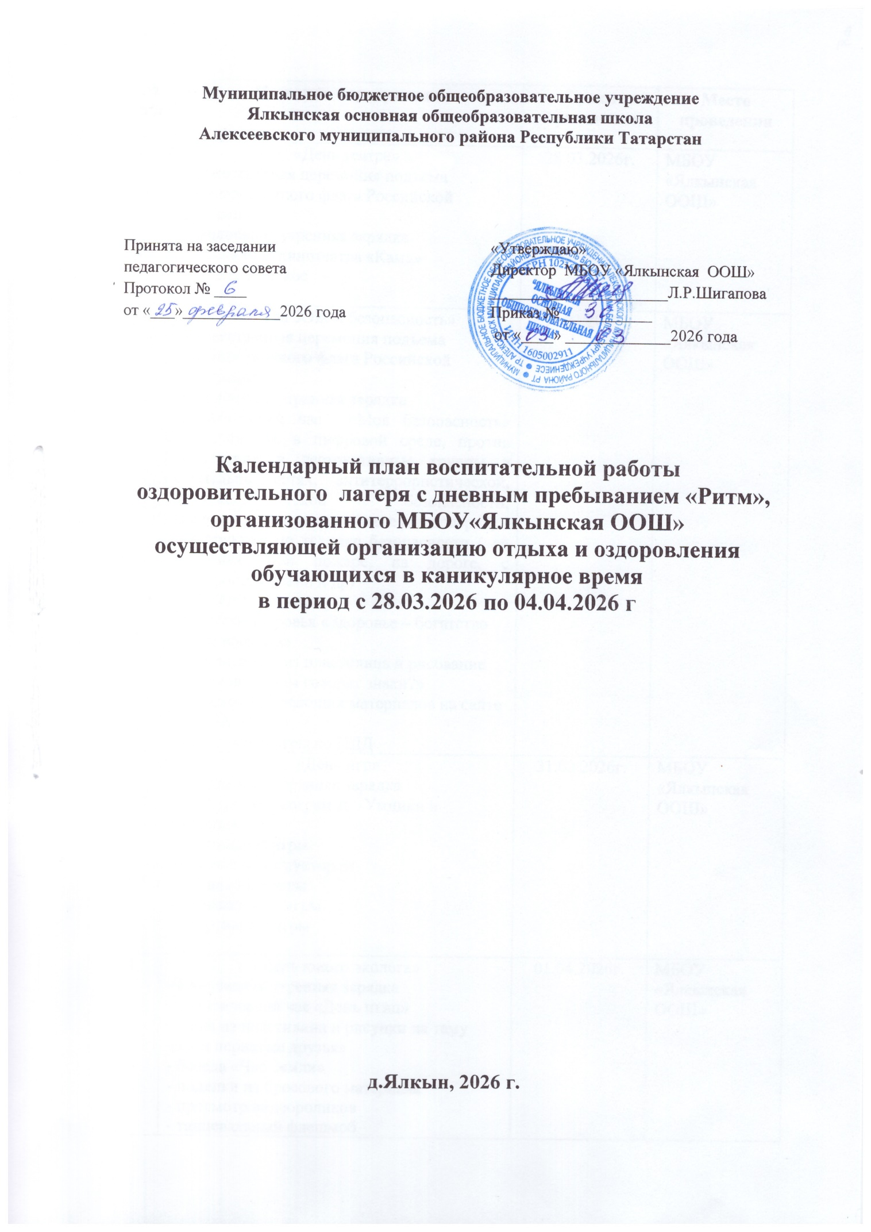

№ п/п | Название мероприятия | Сроки проведения | Место проведения
1 | «Мы за ЗОЖ и безопасность»  -торжественная церемония подъема (спуска) Государственного флага Российской Федерации  - ежедневная зарядка  -тематический час «Моя безопасность» (безопасность в цифровой среде, против вовлечения в деструктивные группы в социальных сетях, антитеррористической, антиэкстремистской безопасности; мошенничество, детский телефон доверия)  -инструктаж по технике безопасности ( на водоемах, при пожаре, на дороге, с электроприборами и др)  - «Весёлые старты»  - минутка здоровья «Здоровье – богатство на все времена»  - аппликация из пластилина и рисование рисунков «О чем говорят знаки?»  - просмотр обучающих материалов на сайте САКЛА  - настольные игры по ПДД | 28.03.2026 | МБОУ «Ялкынская ООШ»
2 | «День юного эколога»  - тематический час «День птиц»  -лепка из пластилина и рисунки на тему «Мои пернатые друзья»  - беседа «Час Земли»  - поделки из бросового материала  - просмотр видеороликов  - танцевальный флешмоб | 30.03.2026 | МБОУ «Ялкынская ООШ»
3 | «День игр»  - ежедневная зарядка  - конкурсная программа «Умники и умницы»  - настольные игры  -работа с конструктором  - подвижные игры  - музыкальные игры  - спортивные игры | 31.03.2026 | МБОУ  «Ялкынская ООШ»
4 | «День книги»  -внеклассное мероприятие «День книги»  -выставка детских книг  -час громкого чтения «Читаем вместе, читаем вслух»  - рисунки и лепка из пластилина «Любимый сказочный герой»  -просмотр русских народных сказок  -викторина «Путешествуя по сказкам»  -киноуроки  - республиканский проект «Тукайны бергәләп укыйбыз. Читаем Тукая вместе». Национальные мелодии (чтение стихов Тукая или своими размышлениями о его творчестве с хештегами: #ТукайныБергәләпУкыйбыз #ЧитаемТукаяВместе) | 01.04.2026 | МБОУ  «Ялкынская ООШ»
5 | «День театра»  -торжественная церемония подъема (спуска) Государственного флага Российской Федерации  - ежедневная зарядка  - виртуальная экскурсия в театры России  - постановка сценок-импровизаций  - экскурсия в кинотеатр «Кама» пгт.Алексеевское  - акция «Ребёнок – главный пассажир» по соблюдению ПДД  - Акция «Безопасный переход» | 02.04.2026 | МБОУ «Ялкынская ООШ»
6 | «Мы едины»  - тематический час «В дружбе наша сила»  -игры на сплочение  - спортивное мероприятие «Один за всех, и все за одного»  -киноуроки  -настольные игры | 03.04.2026 | МБОУ «Ялкынская ООШ»
7 | «Мы патриоты Родины своей!»  - «Час мужества»  - патриотическое караоке  - просмотр фильмов военной тематики  - изготовление цветов из цветной бумаги и картона  - возложение цветов к обелиску д.Ялкын | 04.04.2026г. | МБОУ «Ялкынская ООШ»

